РЕСПУБЛИКА БЕЛАРУСЬ

┌─────────────────────────┐
ПАСПОРТ 6689 │
воинского захоронения │ │
(захоронения жертв войн) │ │
└─────────────────────────┘
(учетный номер)

- Место и дата захоронения Минская область, Минский райн, Крупицкий сельсовет, д. Дедовка, 1945? 1949? год
(область, район, город, сельсовет, населенный пункт, число, месяц, год)
2. Вид захоронения: индивидуальное захоронение
3. Охранная зона (границы захоронения): 0, 4592 га.
4. Краткое описание захоронения и его состояние: гранитный обелиск. Состояние хорошее.
5. Количество захороненных:

Всего | В том числе по категориям |  |  |  |  |  |  |  | Из них |  | Приме-  чание
 | военнослужащих |  | участников сопротивления |  | военнопленных |  | жертв войн
 | изве-  стных | неиз-  вест-  ных | изве-  стных | неиз-  вест-  ных | изве-  стных | неиз-  вест-  ных | изве-  стных | неиз-  вест-  ных | изве-  стных | неизвест-ных
1 | 1 | 0 | 0 | 0 | 0 | 0 | 0 | 0 | 1 | 0

6. Персональные сведения о захороненных:

№  п/п | воинское звание | фамилия | собственное имя | отчество (если таковое имеется) | дата рождения | дата гибели или смерти | место первичного  захоронения | место службы | место рождения и призыва
1. |  | Богданчик | Иван | Юльянович | 1922 | 1945? 1949? | д. Дедовка гражданское кладбище

7. Кто осуществляет уход за захоронением: Крупицкий сельисполком, ГУО «Крупицкая средняя школа» __________________________________

8. Фотоснимок захоронения  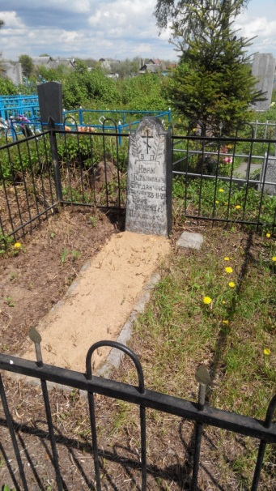 |  | 9. Карта расположения  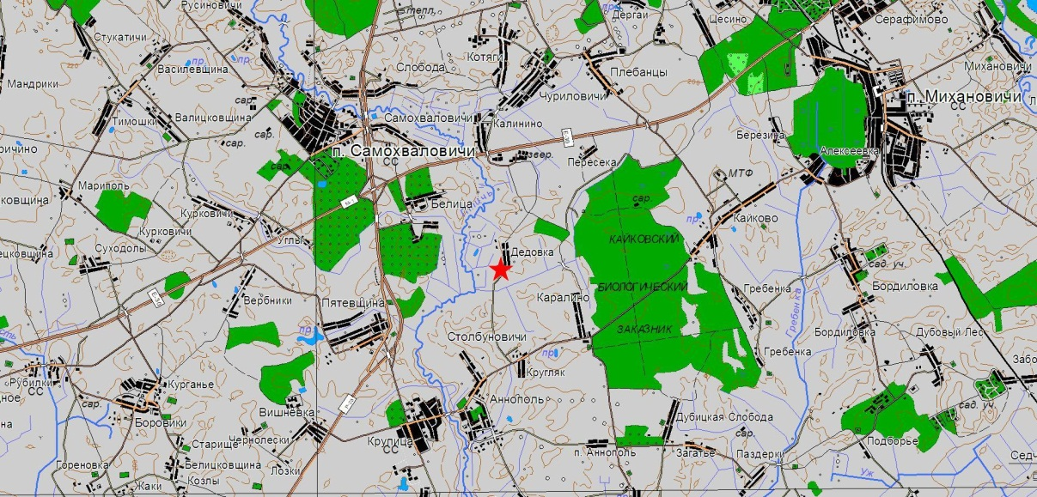
10. Дополнительная информация _____________________________________________
___________________________________________________________________________
___________________________________________________________________________

